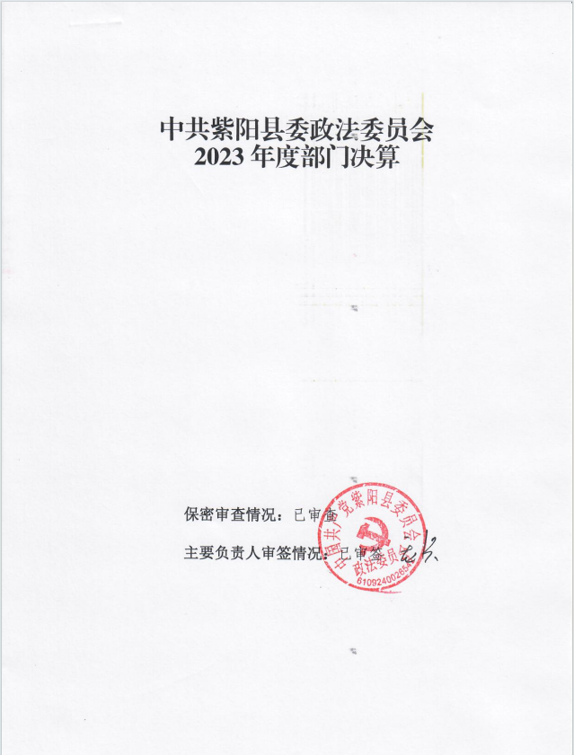

目 录
第一部分 部门（单位）概况
一、部门（单位）主要职责及内设机构
二、部门决算单位构成
三、部门（单位）人员情况
第二部分 2023年度部门决算情况说明
一、收入支出决算总体情况说明
二、收入决算情况说明
三、支出决算情况说明
四、财政拨款收入支出决算总体情况说明
五、一般公共预算财政拨款支出决算情况说明
六、一般公共预算财政拨款基本支出决算情况说明
七、政府性基金预算财政拨款收入支出决算情况说明
八、国有资本经营预算财政拨款支出决算情况说明
九、财政拨款“三公”经费及会议费、培训费支出决算情况说明
十、机关运行经费支出情况说明
十一、政府采购支出情况说明
十二、国有资产占用及购置情况说明
十三、预算绩效情况说明
十四、其他需要说明的情况
第三部分 2023年度部门决算表
一、收入支出决算总表
二、收入决算表
三、支出决算表
四、财政拨款收入支出决算总表
五、一般公共预算财政拨款支出决算表
六、一般公共预算财政拨款基本支出决算表
七、政府性基金预算财政拨款收入支出决算表
八、国有资本经营预算财政拨款支出决算表
九、财政拨款“三公”经费及会议费、培训费支出决算表

第四部分 专业名词解释
第五部分 附 件

第一部分 部门（单位）概况

一、部门（单位）主要职责及机构设置
（一）主要职责
1.深入贯彻习近平新时代中国特色社会主义思想，坚持党对政法工作的绝对领导、全面领导，坚决维护习近平总书记核心地位，坚决维护党中央权威和集中统一领导，坚决执行党的路线方针政策和决策部署。
2.深入贯彻党中央、省委、市委和县委决定、决策部署、工作要求、目标任务，对全县政法工作研究提出全局性部署，研究协调县级政法单位之间、县级政法单位和有关部门、镇之间有关重大事项，统一全县政法单位思想和行动，推进平安紫阳、法治紫阳建设。
3.组织开展全县政法领域重大实践和理论问题调查研究，研究拟订政法工作的重大措施，及时向县委和市委政法委提出建议；贯彻政法改革决策部署，组织研究政法改革中带有方向性、倾向性和普遍性的重大问题提出建议，协调县委决策和统筹推进政法改革等各项工作任务落实。
4.了解掌握和分析研判全县社会稳定形势和政法工作情况动态，创新完善多部门参与的平安建设工作协调机制，协调推动预防、化解影响稳定的社会矛盾和风险，协调指导政法单位和相关部门做好反邪教工作。
5.加强对政法工作的督查，统筹协调推进社会治安综合治理、维护社会稳定、反邪教有关法律法规政策的实施工作。
6.监督和支持政法单位依法行使职权，检查政法单位执行党的路线方针政策和国家法律法规的情况，指导和协调政法单位密切配合，完善与纪检监察机关工作衔接和协作配合机制，推进严格执法、公正司法。
7.指导和推进政法单位党的建设，协助县委考察、管理政法部门的领导干部，协助县委和县委组织部加强政法单位领导班子和干部队伍建设，协助县委和县级纪检监察机关做好监督检查、审查调查工作。
8.落实中央、省委、市委国家安全领导机构、全面依法治县领导机构的决策部署，支持配合其办事机构工作；指导县级政法单位加强国家政治安全研究、法治建设问题研究，提出建议和工作意见。
9.了解掌握和分析全县政法舆情动态，指导协调政法单位和有关部门做好依法办理、宣传报道和舆论引导等相关工作。
10.完成县委和市委政法委交办的其他任务。
（二）内设机构
单位内设五个股室：即政办股、维稳指导股、执法监督股、综治督导股、反邪教协调股。另有下属紫阳县社会治安综合治理中心事业单位。
二、部门决算单位构成
纳入2023年度本部门决算编制范围的单位共2个，包括本级及所属1个二级预算单位：
序号 | 单位名称
1 | 中共紫阳县委政法委员会（本级）
2 | 紫阳县社会治安综合治理中心

三、部门（单位）人员情况
截至2023年底，本部门人员编制16人，其中行政编制11人、事业编制5人；实有人员16人，其中行政10人、工勤1人、事业5人。单位管理的离退休人员10人。

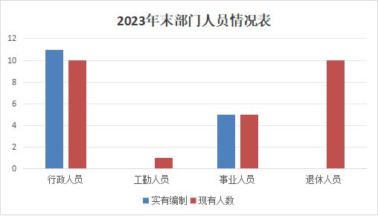

- 2023年度部门决算情况说明

一、收入支出决算总体情况说明
2023年度收入总计、支出总计均为290.72万元，与上年相比收入总计减少390.33万元、支出总计减少377.31万元，分别下降57.3%、56.48%。主要是2023年减少县社会治理中心视联网点建设资金。

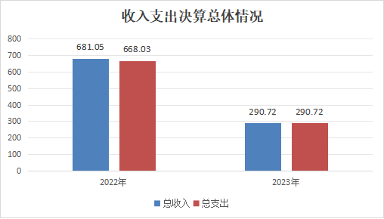
二、收入决算情况说明
2023年度本年收入合计290.72万元，其中：财政拨款收入290.72万元，占比100%；事业收入0万元；经营收入0万元；其他收入0万元。
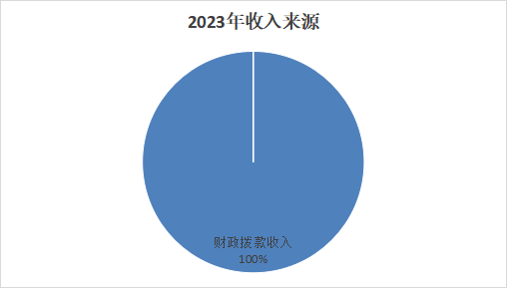
三、支出决算情况说明
2023年度支出合计290.72万元，其中：基本支出220.05万元，占75.69%；项目支出70.67万元，占24.3%。
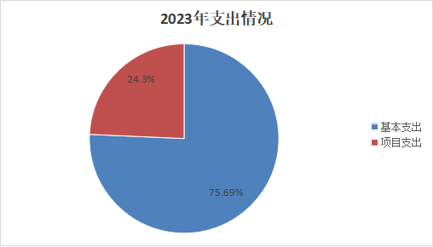
四、财政拨款收入支出决算总体情况说明
2023年度财政拨款收入总计、支出总计均为290.72万元，与上年相比收入总计减少390.33万元、支出总计减少377.31万元，分别下降57.3%、56.48%。主要是2023年减少县社会治理中心视联网点建设资金。
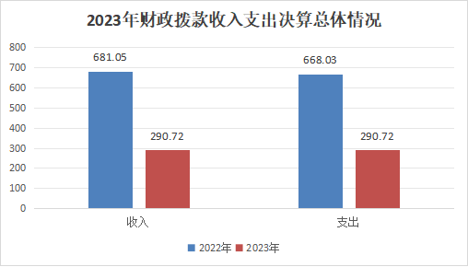
五、一般公共预算财政拨款支出决算情况说明
2023年度一般公共预算财政拨款支出年初预算239.23万元，支出决算290.72万元，完成年初预算的121.52%，占本年支出合计的100%。与上年相比，财政拨款支出减少377.31万元，下降56.48%，主要原因是2023年减少县社会治理中心视联网点建设资金。
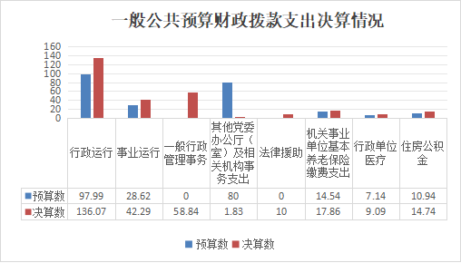
按照政府功能分类科目，其中：
1.一般公共服务支出（类）财政事务（款）行政运行（项）。年初预算97.99万元，支出决算136.07万元，完成年初预算的138.86%。决算数大于年初预算数的主要原因是2023年新招录公务员2名，新调入公务人员2名，实际工资支出增加。
2.一般公共服务支出（类）财政事务（款）一般行政管理事务（项）。年初预算0万元，支出决算58.84万元。完成年初预算的100%。决算数大于年初预算数的主要原因是一般公共服务支出（类）财政事务（款）其他党委办公厅（室）及相关机构事务支出（项）科目变更。
3.一般公共服务支出（类）财政事务（款）事业运行（项）。年初预算28.62万元，支出决算42.29万元。完成年初预算的147.76%。决算数大于年初预算数的主要原因是增加县综治中心运行经费支出。
4.一般公共服务支出（类）财政事务（款）其他党委办公厅（室）及相关机构事务支出（项）。年初预算80万元，支出决算1.83万元，完成年初预算的2.28%。年初预算数大于决算数的主要原因是一般公共服务支出（类）财政事务（款）一般行政管理事务（项）科目变更。
5.公共安全支出（类）司法（款）法律援助（项）。年初预算0万元，支出决算10万元。决算数大于年初预算数的主要原因是2023年增加国家拨付的司法救助资金。
6.社会保障和就业支出（类）行政事业单位离退休（款）机关事业单位基本养老保险缴费支出（项）。年初预算14.54万元，支出决算17.86万元，完成年初预算的122.83%。决算数大于年初预算数的主要原因是单位人员新增4名，同时工资基数调整，导致养老配套金额增加。
7.卫生健康支出（类）行政事业单位医疗（款）行政单位医疗（项）。年初预算7.14万元，支出决算9.09万元。决算数大于年初预算数的主要原因是单位人员新增4名，同时工资基数调整，导致医疗配套金额增加。
8.住房公积金支出（类）行政事业住房公积金（款）住房公积金（项）。年初预算10.94万元，支出决算14.74万元。决算数大于年初预算数的主要原因是单位人员新增4名，同时工资基数调整，导致医疗配套金额增加。
六、一般公共预算财政拨款基本支出决算情况说明
2023年度一般公共预算财政拨款基本支出220.05万元，包括人员经费和公用经费。其中：
（一）人员经费172.36万元，主要包括：基本工资、津贴补贴、奖金、绩效工资、机关事业单位基本养老保险缴费、职业年金缴费、职工基本医疗保险缴费、住房公积金、其他社会保障缴费和其他工资福利支出。
（二）公用经费47.69万元，主要包括：办公费、印刷费、电费、会议费、公务接待费、劳务费、其他交通费用。
七、政府性基金预算财政拨款收入支出决算情况说明
本单位2023年度无政府性基金预算财政拨款收支，已公开空表。
八、国有资本经营预算财政拨款支出决算情况说明
本单位2023年度无国有资本经营预算财政拨款收支，已公开空表。
九、财政拨款“三公”经费及会议费、培训费支出决算情况说明
（一）“三公”经费支出决算情况说明
2023年度财政拨款安排“三公”经费支出预算10万元，支出决算2.79万元，完成预算的27.9%。决算数小于预算数的主要原因是严格执行中央八项规定降低开支。
1.因公出国（境）费支出情况说明
本年度无财政拨款因公出国（境）费支出。
2.公务用车购置费支出情况说明
本年度无财政拨款公务用车购置费支出。
3.公务用车运行维护费支出情况说明
本年度无财政拨款公务用车运行维护费支出。
4.公务接待费支出情况说明
2023年度财政拨款安排公务接待预算10万元，支出决算2.79万元，完成预算的27.9%，决算数较预算数减少7.21万元，主要原因是严格执行中央八项规定降低开支。其中：
国内公务接待支出2.79万元。主要用于平安建设工作督导、检查及其他县区交流学习等工作用餐发生的接待支出。共接待国内来访团组15个，来宾124人次。
（二）培训费支出情况说明
本年度无财政拨款培训费支出。
（三）会议费支出情况说明
2023年度财政拨款安排会议费预算5万元，支出决算4.77万元，完成预算的95.4%，决算数较预算数减少0.23万元，主要原因是按照中央八项规定精神精简会议的召开次数。
十、机关运行经费支出情况说明
2023年度机关运行经费预算21.48万元，支出决算47.69万元，完成预算的222.02%。支出决算比上年增加26.21万元，主要原因是2023年机关新增人员4名，同时新增县社会治理中心运转经费。
十一、政府采购支出情况说明
（一）2023年度政府采购支出总额共20.75万元，其中：政府采购货物支出15.95万元、政府采购工程支出0万元、政府采购服务支出4.8万元。
（二）政府采购授予中小企业合同金额15.95万元，占政府采购支出合同总额的76.87%，其中：授予小微企业合同金额15.95万元，占授予中小企业合同金额的100%。
十二、国有资产占用及购置情况说明
本单位2023年度无国有资产占用及购置。
十三、预算绩效情况说明
（一）预算绩效管理工作开展情况说明
根据预算绩效管理要求，本部门组织开展了2023年度部门整体支出绩效自评工作，从评价情况来看，本年度圆满完成了预期的绩效目标，建立并严格执行绩效管理制度体系，按照年度预算编制、实时全程绩效监控、绩效评价考核、结果运用机制四个阶段组织实施，不断完善绩效管理工作机制。同时明确单位绩效管理职能，配置2名专业人员、专人专岗开展单位预算绩效管理工作。
根据预算绩效管理要求，本部门组织对2023年度部门平安建设宣传等1个专项资金进行自评，涉及预算资金80万元。
本部门2023年度无项目支出，无需开展绩效自评工作。
本部门2023年度无重点项目支出，未开展部门重点评价。
（二）部门整体支出绩效自评结果
根据年度设定的绩效目标，部门整体支出自评得分98分，全年预算数239.23万元，执行数290.72万元，完成预算的121.52%。本年度本部门总体运行情况及取得的成绩：通过绩效评价，我委进一步掌握了经费使用情况和取得的效果，总结了项目资金管理经验，为下一年度提高项目资金的使用效益、强化财政支出的规范管理、健全项目资金管理办法、完善预算编制和增强绩效目标管理等工作提供了重要的参考依据。
发现的问题及原因：一是绩效管理水平还有待提高。由于绩效管理工作水平不高等原因，年初部门预算编制还有一定不科学不合理情况，细化程度不够，导致在执行总体绩效目标时部分存在偏差，与实际需求有一定差距。二是绩效理念还未彻底形成。绩效管理意识不强，没有形成一种绩效行动自觉，而且绩效激励约束作用还不强，绩效结果与预算安排和政策调整的挂钩机制尚未完全建立。
下一步改进措施：一是加强预算编制的合理性。认真贯彻落实关于全面实施绩效管理的决策部署，紧扣政法工作实际，严格按县级部门预算编报程序进行编制，科学细化项目，不断增强预算绩效目标的针对性、可操作性和实用性；二是严格日常绩效运行监控。坚持绩效管理日常监控与年末评估考核并重，紧紧盯住年度重大项目，加强月季绩效运行监管，严肃纠正发现的问题，推动持续提升绩效管理水平；三是加大绩效管理宣传力度。通过培训、座谈、交流等方式，深入宣传、解读中省市绩效管理有关精神和决策部署，努力营造全机关上下懂绩效、讲绩效、用绩效的良好氛围。同时加强业务培训。分层次有针对性地开展培训，增强单位领导的预算绩效管理认识，实现从“让我有绩效”到“我要有绩效”理念转变。

（三）项目绩效自评结果
本部门2023年度无项目支出，无需开展绩效自评工作。
（四）专项资金绩效自评结果
组织对本部门2023年度主管的平安建设工作等1个专项资金进行自评，涉及预算金额80万元。
具体见下：1.履职专项项目经费绩效自评综述：全年预算数80万元，执行数80万元，完成预算的100%。项目绩效目标完成情况：一是项目资金全年预算数为80万元，完成80万元，完成预算100%。二是年度总体目标为抓实综治维稳，全面提升县域“九率一度”；做优做实网格化服务管理，打造紫阳县社会治理服务体系，推进更高水平平安紫阳建设；发挥政法机关职能优势，扎实开展政法机关服务保障“三个年”工作，持续深化政法领域改革，激发政法工作现代化活力动能。三是产出目标完成情况：数量指标1个、质量指标2个、时效指标1个、成本指标1个，均已完成。四是通过项目推动，我县“九率一度”指标显著提高，安康市推进全面深化政法改革现场会在紫成功召开，“一站式”矛盾纠纷调处化解中心建设、法治护航茶产业高质量发展等工作受到省市肯定。
2.发现的问题及原因：一是绩效目标的设定的科学性有待进一步强化；二是资金绩效评价有待进一步强化。虽然对专项资金进行了绩效评价，但对其结果应用不充分，作用不明显。
下一步改进措施：一是强化源头管理，提高绩效目标设立科学性。在建立专项资金时，综合分析单位实际情况进一步合理确定绩效指标申报工作，明确设立目的、所要达到的绩效目标，规范绩效目标编制，科学选定绩效指标，合理确定指标标准，便于财政及相关部门依据绩效目标安排资金和实施绩效评价；二是强化专项资金监管，确保资金使用有规可依、有规必依。进一步与财政及相关部门对接，梳理专项资金对应的或者可参照执行的管理办法，严格按照有关要求、制度执行落实。

（五）部门重点评价项目绩效评价结果
无重点评价项目
（六）财政重点评价项目绩效评价结果
无财政重点评价项目
十四、其他需要说明的情况
本单位2023年度无其他需要说明的情况。

第三部分 2023年度部门决算表

第四部分 专业名词解释
1.基本支出：指为保障机构正常运转、完成日常工作任务而发生的各项支出。
2.项目支出：指单位为完成特定的行政工作任务或事业发展目标所发生的各项支出。
3.“三公”经费：指部门使用财政拨款安排的因公出国（境）费、公务用车购置及运行费和公务接待费支出。
4.财政拨款收入：指本级财政当年拨付的资金。
5.公用经费：指为完成特定的行政工作任务或事业发展目标用于设备设施的维持性费用支出，以及直接用于公务活动的支出，具体包括公务费、业务费、修缮费、设备购置费、其他费用等。
6.工资福利支出：反映开支的在职职工和编制外长期聘用人员的各类劳动报酬，以及上述人员缴纳的各项社会保险费等。
7.结转资金：即当年预算已执行但未完成，或者因故未执行，下一年度需要按原用途继续使用的资金。
8.结余资金：即当年预算工作目标已完成，或者因故终止，当年剩余的资金。

第五部分 附 件
一、部门重点评价项目绩效评价结果
无重点评价项目
二、财政重点评价项目绩效评价结果
无财政重点评价项目

